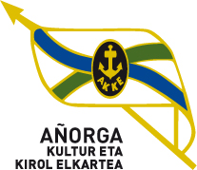 I. JOSE MANUEL IRIBAR saria 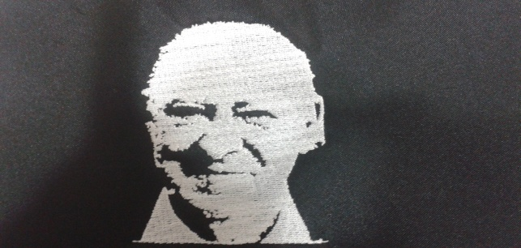

**MAIATZAK - 17 - AÑORGAN Goizeko 9:30 tan**

**FINAL ZORTZIRENAK**

**KIMUAK ALEVINES**

|  |  |  |  |
| --- | --- | --- | --- |
| Zulaika - Hernandez ( Oberena ) |  |  | Altuna- Uzkudun ( Alegi ) |
| Matteo - Arbaiza ( Najera ) |  |  | Villamea - Pagola. ( Bortziriak ) |
| Uitzi - Oiartzabal ( Hernani ) |  |  | Oxel Garitano - Julen Olaizola (Arrasate) |
| Ereño -Sainz ( Adiskide ) |  |  | Perez - Ibarluzea ( Goierri ) |
| Perurena - Ugartemendia ( Ziotza ) |  |  | Rivas - Altube (Txukun Lakua) |
| Pierola - Berruete ( San Miguel ) |  |  | Albeniz - Alonso ( Añorga ) |